Tisková zpráva Praha, 31. srpna 2016

Devátý ročník Linde Ještěrka Cupu 2016 už tuto sobotu

Originální závod řidičů vysokozdvižných vozíků Linde Ještěrka Cup 2016 se uskuteční již tuto sobotu 3. září 2016 od 8.30 do 17.00 hodin na Letenské pláni. Soutěž, kterou již podeváté pořádá společnost Linde Material Handling, přinese závodníkům, jejich fanouškům i divákům z řad široké veřejnosti spoustu napínavých momentů, ale i bohatý doprovodný program.

Společnost Linde Material Handling připravila oblíbený závod řidičů vysokozdvižných vozíků, jehož netradiční a nelehké disciplíny prověří schopnosti a dovednosti nejlepších „ještěrkářských“ es z celé republiky. Součástí závodu bude i pokus o pokoření loňského rekordu v hodu míčem na basketbalový koš za pomoci vysokozdvižného vozíku.

Tři nejlepší soutěžící budou navíc v září reprezentovat ČR na světovém šampionátu Stapler Cup v německém Aschaffenburgu. Pro všechny návštěvníky je připraven atraktivní doprovodný program, jemuž dominuje koncert skupiny Sto zvířat ve 14 hodin. Zájemci budou moci dále například absolvovat thajskou masáž nebo zlézt horolezeckou stěnu. Na své si přijdou i děti, které budou mít možnost vydovádět se na nafukovacích atrakcích či na trampolíně.

Linde Ještěrka Cup se uskuteční 3. září 2016 od 8.30 do 17.00 hod. na Letenské pláni u stadionu Sparty. Vstup je pro všechny návštěvníky zdarma.

Foto: Linde Ještěrka Cup 2015

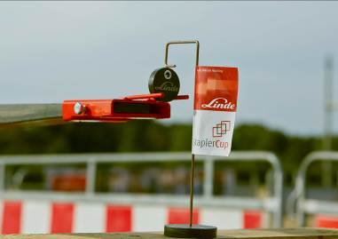

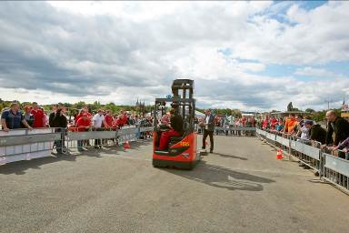

Základní informace o Linde Material Handling GmbH
Linde Material Handling GmbH je součástí KION GROUP AG, patří mezi největší světové výrobce vysokozdvižných a skladových vozíků a je lídrem na evropském trhu. Dnes navíc společnost nabízí své know-how, získané během desítek let vývoje a výroby elektrických pohonných systémů, vnějším zákazníkům pro širokou škálu jejich aplikací. Jako mezinárodní společnost má Linde Material Handling výrobní a montážní závody ve všech důležitých regionech po celém světě, vlastní globální prodejní a servisní síť s pobočkami ve více než 100 zemích. V roce 2015 zaměstnávala Linde Material Handling cca 14.500 zaměstnanců na celém světě a její obrat činil 3,4 miliardy eur.
Základní informace o Linde Material Handling Česká republika s.r.o.
Linde MH je komplexní dodavatel manipulační techniky a logistických řešení. Dodává nízkozdvižné a vysokozdvižné vozíky, náhradní díly, regály a regálové systémy na míru, poskytuje autorizovaný servis vozíků a komplexní služby poradenství v oblasti manipulační techniky, navrhuje optimalizaci flotily a logistická řešení. Na českém trhu působí od roku 1990, avšak historie společnosti se datuje již od roku 1904. Od roku 2006 je divize Material Handling součástí skupiny KION Group. Hustá síť prodejních a servisních poboček plně pokrývá celé území České republiky – Linde MH disponuje 14 prodejními místy a více než dvěma desítkami servisních míst. Společnost Linde MH ČR je certifikována pro systém managementu dle EN ISO 9001:2008, EN ISO 14001:2004 a BS OHSAS 18001:2007.

Pro více informací kontaktujte:

Linde Material Handling Česká republika s.r.o.
Ing. Martin Petřík
Vedoucí oddělení marketingu
tel.: +420 271 078 233
e-mail: martin.petrik@linde-mh.cz
www.linde-mh.cz

Crest Communications a.s.

Andrea Pitronová
Account Director
tel.: +420 222 927 111
e-mail: andrea.pitronova@crestcom.cz
www.crestcom.cz

